Dimitri BENHAMMA
Promo ARGYROS (2023-2029)



Cahier des charges

Sommaire
Introduction…………………………………………………………………P.2

Périmètre fonctionnel ….…………………….…..……………………... P.3

- Côté utilisateur (client) …………………………………... P.3
- Côté employé (administration interne) …………….…... P.4

Contraintes techniques ……………………………………………….... P.5
Parcours utilisateur (scénarios) …………………………………….... P.5
Livrables attendus ………………………………………………….….... P.5
Planning prévisionnel ……………...………………………………….... P.6
Budget et ressources ……………...………………………………….... P.6
Conclusion ……………...………………………………………...…….... P.7

Introduction
La structure de Cinéphoria est complexe : c’est un réseau de cinémas physiques dispersés en France et en Belgique. Dans l’objectif d’avoir un service multi-langues web et mobile digital livrable avant la fin 2026, on développera les priorités à mener :
  - Pour les clients :
    - voir les séances,
    - de consulter les films à l’affiche,
    - réserver des billets en ligne.
  - Pour les employés :
    - voir les données des clients,
    - de gérer les salles,
    - gérer les films et les séances.

  - Pour tous :
    - être membre d’un espace réservé,
    - évoluer dans un espace sécurisé.

Périmètre fonctionnel

- Côté utilisateur (client)
Un film se distingue de son titre et de son affiche au public, par un synopsis écrit de son auteur, le nom du réalisateur et des acteurs, une bande-annonce ...
C’est important de pouvoir consulter la liste de tous les films à l’affiche. Enfin les séances disponibles (le film, le cinéma, la salle et le placement), c’est-à-dire où l’on visionne la pellicule.
L’étape obligatoire en amont pour permettre la réservation sera avant tout le log-in (l’historique de réservations, annulations, préférences).
Quand la réservation des billets en ligne est validée (disponibilités, places, prix), le client recevra une confirmation de réservation par mail et/ou QR code.
- Côté employé (administration interne)
Seuls les employés travailleront sur le catalogue en front-office et auront la responsabilité de réaliser des tâches comme ajouter, modifier, supprimer l’entrée d’un film.
La possibilité de proposer les séances (film, salle, horaire, tarif) ou gérer les utilisateurs (incidents, comptes, réservations), consulter les taux de remplissage, générer des rapports Webanalysts avancés (statistiques de fréquentation, ventes de billets, Chiffre d’affaires)

En aucun cas, ils ne superviseront pas à des clauses financières ad hoc, comme pendant une période de réductions promotionnelles.
En matière de confidentialité ils n’auront accès ni à d’autres information du front, ni au système d’informations du back-office.

Contraintes Techniques
Nous aborderons ici les outils (git, etc.) et technologies retenues (Android, WAMP, MongoDB) puis les contraintes d’architecture (MVC pur) en matière de sécurité multicouches, ensuite l’aspect collaboratif avec Trello et git.

Technologies | Outils
- Wamp :  - Window  - Apache  - MySQL  - PHP  - mongoDB,  - HTML, CSS,  - Javascript  - Kotlin | - Git  - Composer  - Trello, Gantt  - PlantUML  - PhpMyAdmin  - Mod Security  - VSCode, Android Studio  - Navigateur Firefox, Chrome  - Téléphone Pixel 8a

Le choix du modèle MVC avec 1 seul index s’inscrit dans une méthode from scratch sans CMS ni Framework, tout en garantissant une structure claire, évolutive et maîtrisée du code. Le code backend agit comme autorité de confiance des données.

L'architecture trois-tiers répond ici au "diviser pour mieux régner".

Ensuite nous détailleront les règles de confidentialité (rôles, RGPD), les règles de performance (chargement, surcharge, pics de connexion le soir et week-end), les règles de compatibilité (responsivité, accessibilité locale), enfin les règles de sécurité globale.
En effet, la collecte des données stockées dans les cookies fait appel à des algorithmes de chiffrement mathématique (mots de passe) comme B_CRYPT. Mais le chiffrement ne suffit pas.
La question n’est pas de savoir comment mais si jamais notre système est attaqué quelle sera la riposte prévue en amont dans le plan de réponse aux incidents.

Parcours utilisateur (scénarios)
- Spectateur (réservation) :
  - Se connecte au site.
  - Consulte les films.
  - Sélectionne une séance.
  - Choisit ses places et paie.
  - Reçoit son billet électronique (mail / app mobile)
- Employé (gestion) :
  - Se connecte à l’espace admin.
  - Ajoute un nouveau film avec son affiche et ses infos.
  - Planifie une séance dans une salle donnée.
  - Consulte les réservations en temps réel.
  - Gérer les utilisateurs.

Livrables attendus
Un projet réussi est un projet préparé avec les bons outils de développement, quel que soit le support final (écran de PC et smartphone) il est essentiel de garantir les livrables de travail produit.
- Web service (API) documenté.
- Interface web (front office pour spectateurs, back office pour employés).
- Base de données déployée et sécurisée.
- Documentation technique et utilisateur.
- Jeux de tests (unitaires, fonctionnels, sécurité, performance).

Planning prévisionnel
Les versions itératives se font par le biais de l’outil git/gitHub qui simplifie le travail des développeurs et Le Calendrier est important pour réaliser ce travail (Gantt/Trello).
- Étude & conception : 3 semaines.
- Développement UI : 4 semaines.
- Développement front office : 12 semaines.
- Développement back office : 12 semaines.
- Tests & mise en production : 3 semaines.

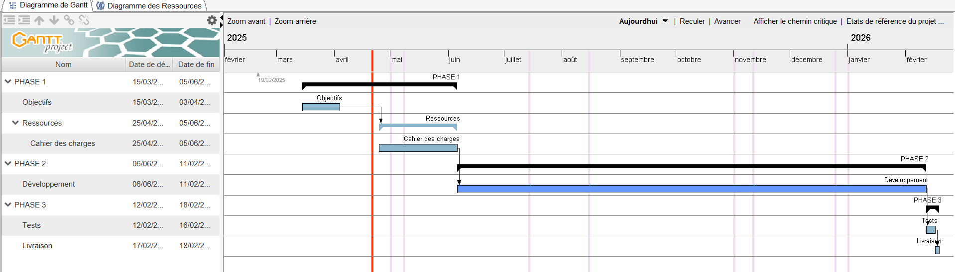

Budget et ressources
- Ressources humaines (développeurs backend/frontend, UX/UI designer, testeurs).
- Outils techniques (hébergement, certificats SSL, solutions de paiement).
- Budget prévisionnel global. Interdit pour cause de concurrence.

Conclusion

Faire une étude de marché est une excellente idée pour calculer le Budget nécessaire.

Avec l’expérience de mon premier succès dans le secteur e-commerce et la reconversion STUDI j’ai ainsi apporté mon expérience dans la rédaction de ce cahier des charges.
Les principales difficultés pour mon projet final étaient : un site responsive et une application mobile intuitive, les plans de tests, le Javacript le JSON object notation CSS et Android.

En dehors du savoir-faire technique et l’expérience, il est important de valoriser la communication inter personnel et le travail d’équipe.

